SISTEMAS COMPUTACIONAIS AVANÇADOS (SISTCA)

ADVANCED COMPUTING SYSTEMS

Licenciatura em Engenharia Electrotécnica e de Computadores

Instituto Superior de Engenharia do Porto
Politécnico do Porto

Lab Classes Script:

Controlo de Motor DC com ESP32

Version Control
Version number | Date issued | Authors | Update information
V1.0 |  | Daniel João (1220675)  Rafael Afonso (1230531)  Rafael Monteiro (1220949)  Afonso Cardal (1231069)  Supervision: Prof. Rui Nuno Castro | Original version of the script.

Indíce

Conteúdo
4. Tutorial / Funcionalidade 4
5. Exercício(s) 5
5.1 Problema A 5
5.1.1 Resolução A 5
5.2 Problema B 5
5.2.1 Resolução B 6
6. Desafio 6
7. Referências 6
Anexos 6

1. Introdução

1.1 Contexto Científico/Tecnológico
Os microcontroladores são amplamente utilizados no controlo de dispositivos eletrónicos e sistemas de automação. O ESP32 é uma plataforma versátil que permite controlar diferentes componentes através de sinais digitais e comunicação serial. Neste trabalho, o ESP32 é utilizado para controlar um motor DC através de comandos enviados por um terminal, permitindo ligar ou desligar o motor de forma simples.

1.2 Motivação para este tema/guião de laboratório
A realização deste projeto surge do interesse em explorar o funcionamento de microcontroladores e o controlo de dispositivos eletrónicos. Para além disso, trata-se de um trabalho com uma abordagem diferente de projetos anteriormente realizados, permitindo aplicar e consolidar conhecimentos relacionados com eletrónica e programação através da utilização do microcontrolador ESP32.

1.3 Objetivos (deste guião de laboratório)
O principal objetivo deste trabalho é desenvolver um sistema simples de controlo de um motor DC utilizando o microcontrolador ESP32. Pretende-se implementar a comunicação através de um terminal para enviar comandos ao microcontrolador, permitindo controlar o funcionamento do motor. Adicionalmente, o projeto visa compreender o funcionamento das entradas e saídas digitais e a interação entre hardware e software num sistema eletrónico.

1.4 Estrutura (deste guião de laboratório)
Este relatório encontra-se organizado em diferentes secções. Inicialmente é apresentado o contexto científico e tecnológico do projeto, bem como a motivação e os objetivos do trabalho. Seguidamente é apresentado o enquadramento teórico e a descrição da tecnologia utilizada. Posteriormente são descritos o funcionamento do sistema e os exercícios realizados. Por fim, apresentam-se as conclusões e as referências utilizadas.
2 Enquadramento Teórico (base científica/tecnológica)

  - Principais conceitos teóricos / terminologia
Os microcontroladores são amplamente utilizados em sistemas eletrónicos para controlar dispositivos e realizar diferentes tarefas através de programação. O ESP32 é um microcontrolador bastante utilizado devido à sua capacidade de processamento, versatilidade e facilidade de integração com diferentes componentes eletrónicos.
A programação do ESP32 pode ser realizada através do Arduino IDE, um ambiente de desenvolvimento que permite escrever, compilar e carregar código para o microcontrolador de forma simples. Este ambiente disponibiliza diversas bibliotecas que facilitam a implementação de funcionalidades, permitindo ao utilizador controlar entradas e saídas digitais, comunicar através de interfaces seriais e interagir com diferentes dispositivos.
No contexto deste projeto, o ESP32 é utilizado para controlar um motor DC através de comandos enviados por um terminal. A comunicação serial permite ao utilizador enviar instruções diretamente ao microcontrolador, que interpreta esses comandos e executa as ações correspondentes, como ligar ou desligar o motor. Esta abordagem permite compreender a interação entre software e hardware em sistemas eletrónicos baseados em microcontroladores.
  - Estado da Arte
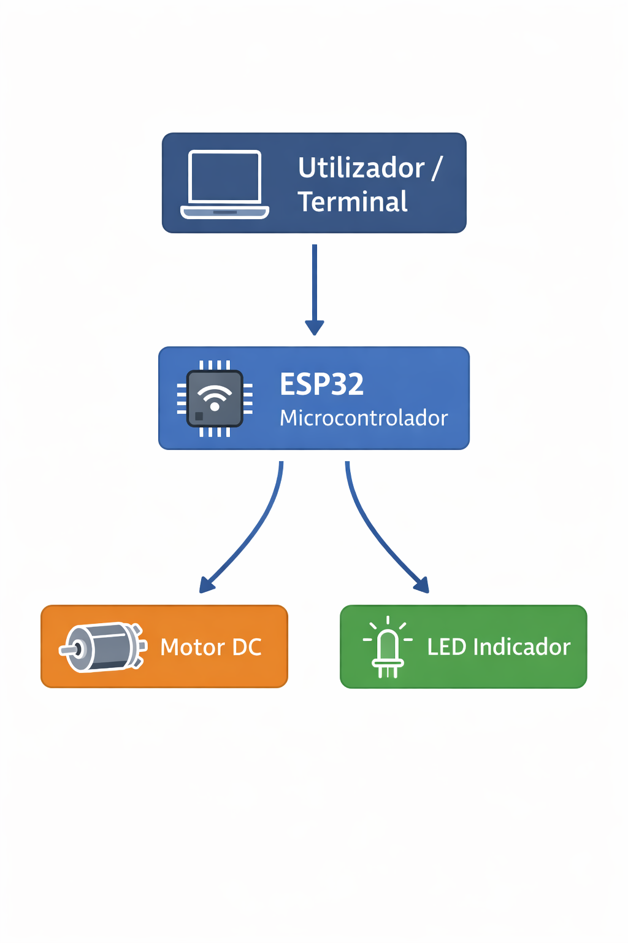
Figura 1- Diagrama de Blocos do Sistema
Atualmente, os microcontroladores são amplamente utilizados no controlo de diferentes dispositivos eletrónicos. Plataformas como o ESP32 permitem desenvolver sistemas simples de controlo através de programação e comunicação com o utilizador. Neste contexto, o sistema desenvolvido baseia-se na utilização do ESP32 para controlar um motor DC através de comandos enviados por um terminal, sendo também utilizado um LED como indicador do estado de funcionamento do sistema, conforme ilustrado no diagrama de blocos apresentado.
- Perspetivas da Tecnologia
(provide a snapshot of the main characteristics/functionality of the technology described in this lab script)
3.1 Configuração/Instalação (Software/Hardware)
Hardware necessário:
- Microcontrolador ESP32 (com suporte Wi-Fi)
- LED (ligado ao pino GPIO 22, com resistência para limitar a corrente)
- Cabo USB para programação e comunicação série
- Computador com Windows/Linux (ou WSL)

Software necessário:
- Arduino IDE (versão 1.8.x ou 2.x) com suporte ao ESP32 instalado
- Bibliotecas: Arduino.h, WiFi.h, WebServer.h (incluídas no pacote ESP32 para Arduino)
- Compilador GCC para Linux/WSL (para compilar o command.c)
- usbipd-win (caso se utilize WSL no Windows, para partilha de dispositivos USB)

Ligação do LED ao ESP32:
Ligar o ânodo do LED ao pino GPIO 22 do ESP32 através de uma resistência de 220 Ohm (em série), e o cátodo ao GND. Esta configuração permite controlar o LED através de sinais digitais HIGH/LOW.

Configuração em ambiente WSL (Windows Subsystem for Linux):
Caso se utilize WSL, é necessário partilhar a porta USB série do ESP32 entre o Windows e o Linux. No PowerShell (como administrador):
usbipd list
usbipd attach --wsl --busid <BUSID>
Após estes passos, o dispositivo fica disponível em /dev/ttyUSB0 dentro do WSL.
3.2 Primeiros passos
Os passos para colocar o sistema em funcionamento são os seguintes:

Passo 1 - Compilar e carregar o firmware no ESP32:
- Abrir o ficheiro esp32.ino no Arduino IDE.
- Selecionar a placa correta em Tools > Board > ESP32 Dev Module.
- Selecionar a porta COM correta em Tools > Port.
- Clicar em Upload para compilar e carregar o firmware.
- Abrir o Serial Monitor (9600 baud) para verificar o IP do AP: o ESP32 imprime o endereço IP ao iniciar.

Passo 2 - Compilar o programa C no PC (Linux/WSL):
gcc command.c -o command

Passo 3 - Testar a comunicação série:
./command -s led -m on # Ligar o LED
./command -s led -m off # Desligar o LED
./command -t 5 -s led # Inverter durante 5 segundos

Passo 4 - Testar a interface web:
- Ligar o dispositivo (PC ou smartphone) à rede Wi-Fi "ESP32" com a senha "12345%".
- Abrir um browser e aceder ao endereço IP indicado pelo ESP32 (normalmente 192.168.4.1).
- Utilizar os botões ON / OFF para controlar o LED, ou definir um tempo e clicar em INVERTER.

4. Tutorial / Funcionalidade
O sistema é composto por dois módulos de software: o firmware do ESP32 (esp32.ino) e o programa de controlo para PC (command.c). Ambos cooperam para permitir o controlo completo do LED a partir de diferentes interfaces.

4.1 Firmware ESP32 (esp32.ino)
O firmware é responsável por inicializar o hardware, criar a rede Wi-Fi em modo AP e processar os comandos recebidos. As principais funcionalidades são:

Inicialização (setup()):
- Configurar o pino GPIO 22 como saída (pinMode(LED_PIN, OUTPUT)).
- Iniciar a comunicação série a 9600 baud.
- Criar a rede Wi-Fi em modo AP com o nome "ESP32" e senha "12345%".
- Registar os handlers HTTP para os endpoints /, /cmd e /status.
- Iniciar o servidor web (server.begin()).

Loop principal (loop()):
- Processar pedidos HTTP recebidos pelos clientes web (server.handleClient()).
- Verificar se existem dados disponíveis na porta série e interpretar o comando recebido.

Comandos série suportados:
- "0" - desliga o LED (LED OFF).
- "1" - liga o LED (LED ON).
- "2 <segundos>" - inverte o estado do LED durante o tempo indicado (em segundos) e repõe o estado original.

Interface Web (HTML embebido):
O ESP32 serve uma página HTML minimalista com dois botões (ON e OFF), um campo de texto para definir o tempo de inversão, um botão INVERTER e um indicador de estado atualizado a cada 500 ms via polling ao endpoint /status.
Os endpoints HTTP disponíveis são:
Comando (PC) | Valor Série | Descrição
./command -s led -m on | "1\n" | Liga o LED
./command -s led -m off | "0\n" | Desliga o LED
./command -t 5 -s led | "2 5\n" | Inverte o LED durante 5 segundos

5. Exercício(s)

5.1 Problema A
Utilizando apenas a comunicação série (programa command.c no PC), realizar a seguinte sequência de operações sobre o LED ligado ao ESP32:
- Ligar o LED.
- Aguardar 3 segundos.
- Inverter o LED durante 5 segundos (o LED apaga durante 5 s e volta a ligar).
- Desligar o LED no final.
O objetivo é compreender o funcionamento do protocolo de comunicação série e a estrutura de comandos implementada.

5.1.1 Resolução A
Após compilar o programa (gcc command.c -o command), executar os seguintes comandos no terminal Linux/WSL:

# 1. Ligar o LED
./command -s led -m on

# 2. Aguardar 3 segundos
sleep 3

# 3. Inverter o LED durante 5 segundos
./command -t 5 -s led

# 4. Desligar o LED
./command -s led -m off

O programa envia os valores "1\n", "2 5\n" e "0\n" para /dev/ttyUSB0. O firmware do ESP32 recebe cada string, interpreta o comando e executa a ação correspondente sobre o GPIO 22.

Nota: no caso do comando de inversão, o firmware verifica o estado atual do LED (variável flag) e inverte o nível lógico do pino pelo tempo indicado, repondo depois o estado original.

5.2 Problema B
Utilizando a interface web do ESP32, realizar as seguintes operações a partir de um browser:
- Ligar à rede Wi-Fi "ESP32" (senha: 12345%) e aceder ao endereço IP do servidor (ex: 192.168.4.1).
- Verificar que o indicador de estado apresenta "OFF".
- Carregar no botão ON e confirmar que o LED liga e o estado muda para "ON".
- Introduzir o valor 3 no campo de tempo e clicar em INVERTER; confirmar que o LED apaga durante 3 segundos e volta ao estado ON.
- Carregar no botão OFF e confirmar que o LED desliga.
O objetivo é compreender o funcionamento do servidor web embebido e o mecanismo de polling de estado.

5.2.1 Resolução B
Após carregar o firmware no ESP32 e ligar à rede Wi-Fi gerada:

1. Abrir o browser e navegar para http://192.168.4.1. A página HTML é servida pelo endpoint / do WebServer.

2. Ao clicar em ON, o JavaScript chama fetch("/cmd?v=1"), o que aciona o handler handleCmd() no ESP32, que executa digitalWrite(LED_PIN, HIGH) e atualiza ledState = true.

3. Para a inversão temporária, introduzir 3 no campo de tempo e clicar em INVERTER. O JavaScript chama fetch("/cmd?v=2 3"). O handler inverte o pino, faz delay(3000) e repõe o estado original.

4. O estado do LED é atualizado automaticamente no browser pelo setInterval que faz polling ao endpoint /status a cada 500 ms, devolvendo "ON" ou "OFF" conforme o valor de ledState.

5. Ao clicar em OFF, é enviado fetch("/cmd?v=0"), o LED apaga e o estado é reposto para "OFF".

6. Desafio
(this section challenges students to do something different, to solve a specific problem, using the core technology/tool of this lab script; some hints may be provided, but not the (re)solution, which may be unveiled afterwards (e.g. one week later) or upon explicit solicitation from students that unsuccessfully attempted to solve the problem)

7. Referências
(here you should list all the bibliography that has been used as a base for writing this document and that have been effectively referenced in the text; the students are motivated to use referencing software such as the one embedded in MS Word, Mendeley, Zotero, Endnote, or any other of your choice; try to favour scientific-tecnological papers that have been published in high-qulity (or at least “trusted”) conferences and journals; both survey/position and research papers may be cited; avoid citing web sites, unless they hold web-apps or alike).

Anexos
(here you should include any technical documentation that you consider relevant for supporting the lab script but does not “fit into”, as you feel it would jeopardize the reading flow of the core text)

